День Троснянского района

В минувшую субботу состоялось открытие памятного Знака в д. Соборовка на месте воинского захоронения. В мероприятии приняли участие Губернатор и председатель правительства Орловской области Андрей Клычков, заместитель Губернатора и председателя регионального правительства по планированию, экономике и финансам Вадим Тарасов, прокурор области Иван Полуэктов, ректор Орловского государственного университета им. И.С. Тургенева Ольга Пилипенко, глава Троснянского района Александр Насонов, главы муниципальных образований Орловской области, местные жители.
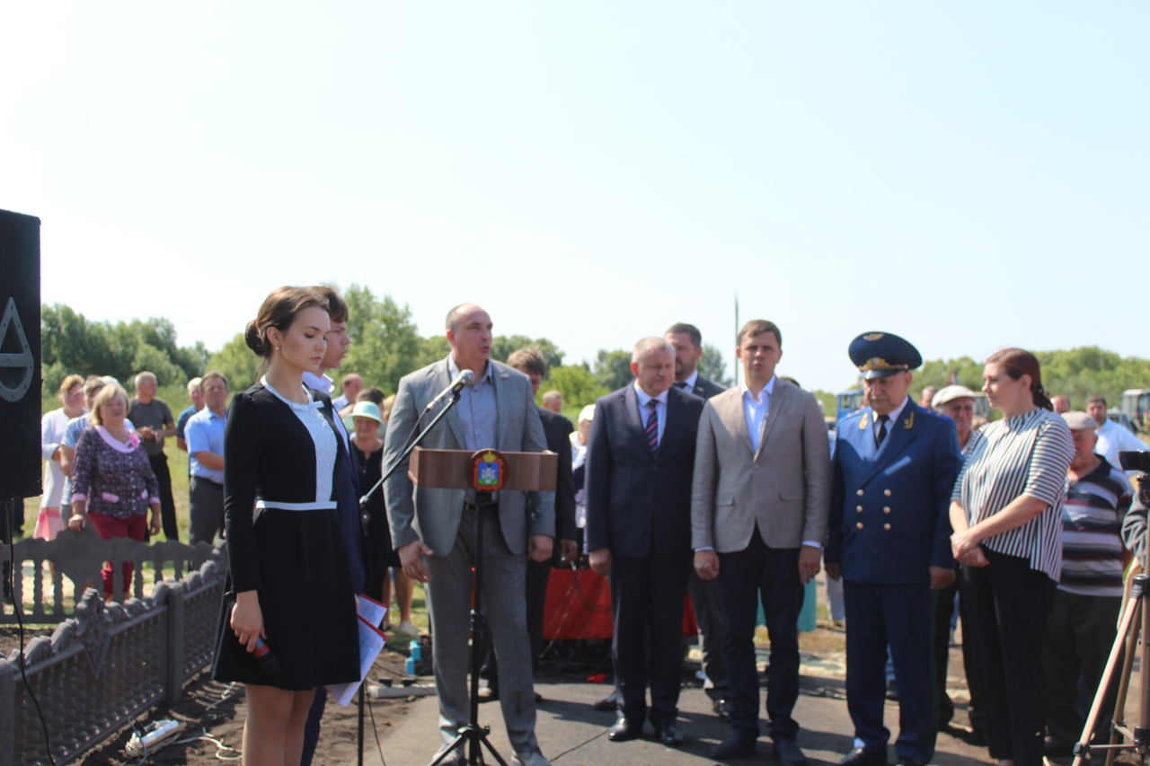
Всего на открытии присутствовало более триста человек.
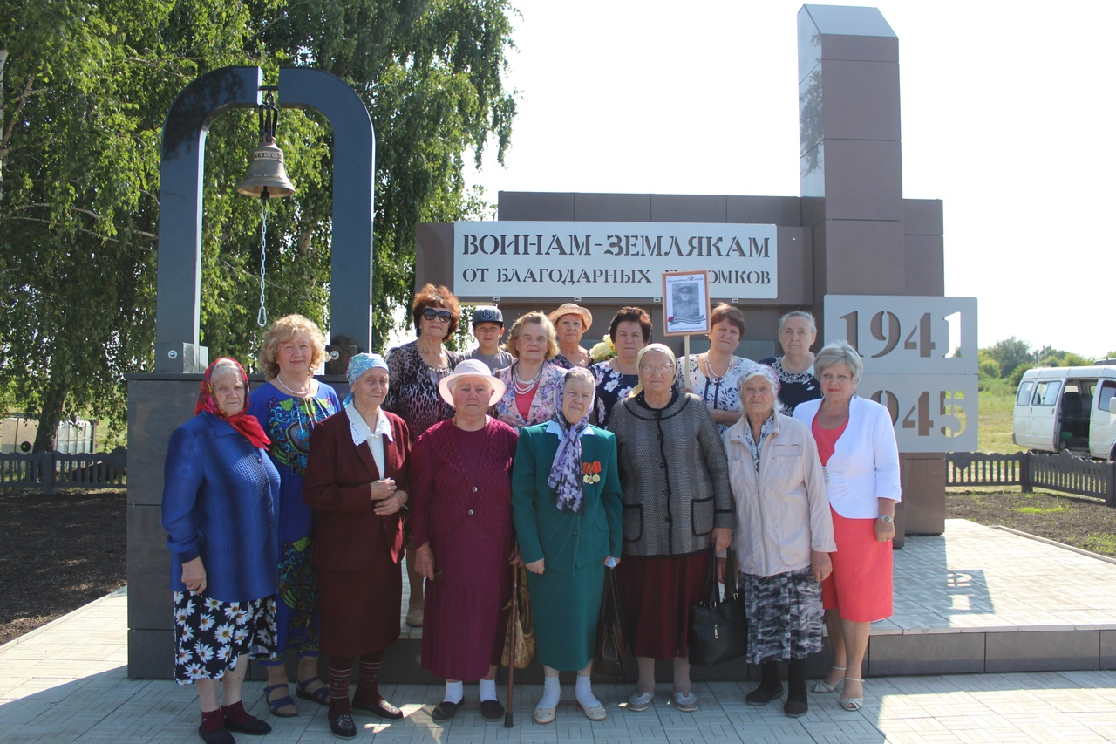
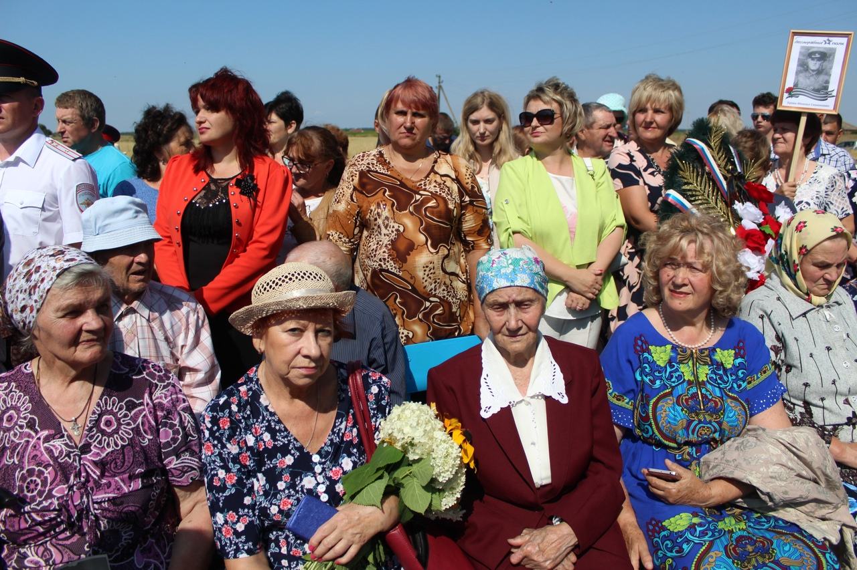Соборовское поле – часть территории Глазуновского, Троснянского районов Орловской области и Поныровского района Курской области. Размеры поля –10 км на 10 км. Называется оно так по деревне Соборовка, которая расположена в центре поля на реке Свопа, берущей свое начало у Тепловских высот в Курской области (в 5 км от деревни Соборовки, в южной части поля). С севера на запад, на юг и восток Соборовское поле ограничено селами: Тагино, Гнилец, Самодуровка (Игишево), Теплое, Ольховатка, Кошары, Поныри-2. Район Соборовка-Ольховатка и прилегающее к ним поле представляет собой одну из вершин Средне-Русской возвышенности с наибольшим подъемом местности у села Ольховатка Поныровского района Курской области. При условии овладения этой вершиной немцы получали возможность взять под свой контроль практически всю местность восточнее, южнее и западнее района Ольховатка-Молотычи-Теплое, а учитывая, что на этом пространстве мало лесов, они могли бы просматривать местность на десятки километров, почти до Курска[2]. Соборовское поле 5-10 июля 1943г. являлось составной частью полосы обороны на стыке 70-й и 13-й армий Центрального фронта. Именно на Соборовском поле, после кровопролитных боев, лишь на участке обороны размером 2 на 3км между населенными пунктами Самодуровка, Кашара, Кутырки,Теплое, высота 238,1 было обнаружено 74 подбитых и сгоревших немецких танка, САУ и других бронированных машин, в том числе четыре «Тигра» и два «Фердинанда», которые мелькают на экранном «Прохоровском» поле.Термин «Соборовское поле» появился как географическое наименование и лингвокультурологическое явление сравнительно недавно – в 80-х годах 20 века. 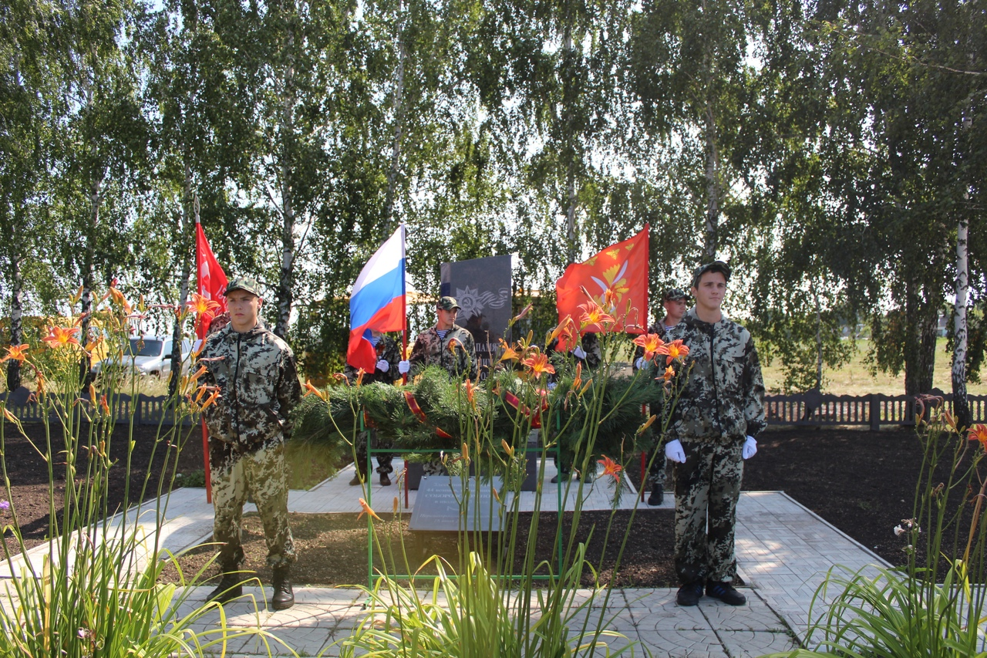
Впервые он был использован в 1988 году, когда, по ходатайству Троснянского райисполкома и по решению Орловского областного Совета народных депутатов, у деревни Соборовка был установлен памятный знак 33 Героям Советского Союза, получившим это звание за бои 5-10 июля 1943 г. в районе Соборовки.
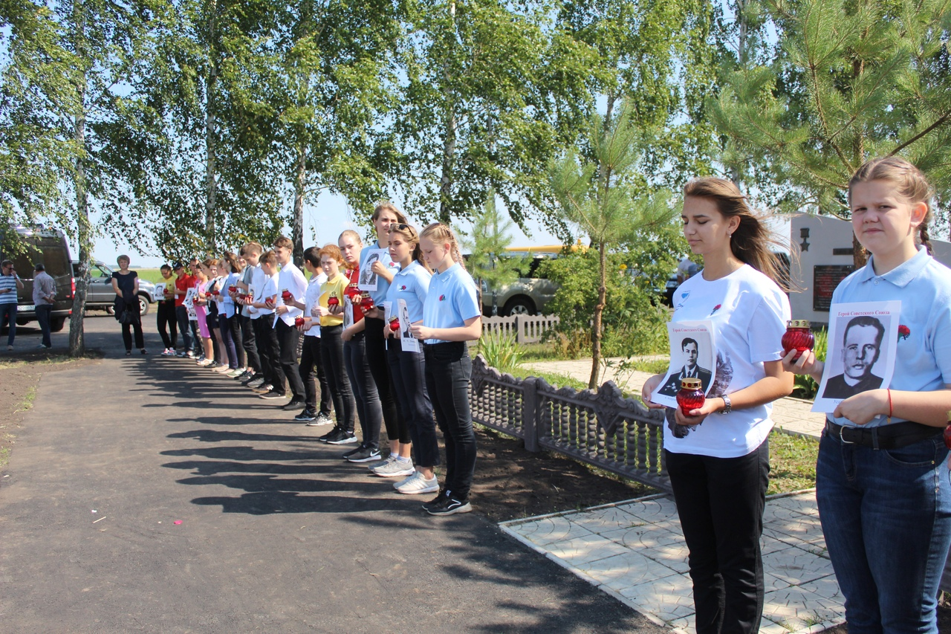

О сражении, развернувшемся на Соборовском поле, к сожалению, не говорится в учебниках истории, в фильмах о войне оно упоминается лишь мельком, и потому лишь немногочисленные историки, увлеченные краеведы и поисковики знают, что же произошло семьдесят три года назад на границе Курской и Орловской областей. Между тем, целый ряд исследователей считают, что битва на Соборовском поле предопределила исход противостояния на Курской дуге. Именно она стала отправной точкой перелома событий. Через ее жернова прошли сотни тысяч бойцов с обеих сторон, тысячи танков, самолетов и орудий[3].По своим масштабам сражение на Соборовском поле превзошло известное танковое сражение под Прохоровкой. К 1 июля 1943 года противник сосредоточил войска и технику, намереваясь нанести удар на стыке 70-й армии 13-ой армий. На участок фронта шириной в 50 км немцы стянули восемь пехотных, две моторизованные, шесть танковых дивизий, а также специальные бронетанковые части, оснащенные новейшей техникой –танками Т-VI «Тигр» и самоходными орудиями «Фердинанд». Всего на участке прорыва противник сосредоточил до тысячи двухсот единиц бронетанковой техники и семи артиллерийских полков дальнобойной артиллерии[7]. Эти дивизии были отборными соединениями немецкой армии.
После усиленной артиллерийской подготовки утром 5 июля 1943 года немцы перешли в наступление на Ольховатском направлении, стремясь прорваться к Курску по кратчайшему пути. Попытки немцев прорвать фронт наших войск полностью провалились. Но данный факт не стал препоном на пути достижения поставленной цели гитлеровских войск -после отражения контратаки частей Красной Армии, немцы возобновили наступление вечером 6 июля. Ожесточенный бой продолжился 7 июля и шел, не затихая ни на минуту, ни днем, ни ночью, до вечера 8 июля. К исходу дня 8 июля немецкий клин углубился до 13 км. Понеся большие потери в людях и материальной части, немцы не смогли достичь решающего успеха. В течение 9 июля 1943г. враг начал перегруппировку войск и бросил в бой резервы. 10 июля оборонительное сражение на Соборовском поле достигло кульминации. Исключительные по своей ожесточенности бои разыгрались в районе восточной окраины Теплого, северной окраины Самодуровки, восточнее Красавки. Сосредоточив в районе Соборовки, Бобрика, Самодуровки до трехсот танков, после артподготовки, при массированной поддержке авиации, враг перешел в наступление в направлении на Теплое-Молотычи. До 14 часов 30 минут 10 июля наши части отразили шесть атак танков и пехоты. Бои изобиловали эпизодами выдающегося мужества и стойкости наших частей, самоотверженного поведения на полях сражения всех советских воинов. К 15-30 противник вышел на южную окраину села Теплое. Во второй половине дня немецким командованием было организовано несколько ожесточенных атак с целью занять господствующие высоты у деревни Молотычи. Но благодаря правильной организации боя, мужеству защитников Отечества все атаки были отбиты. Части 70-й армии предприняли контратаку под Молотычами. Измотанный противник, понесший большие потери и не ожидавший такого исхода боя, под ударами контратакующих подразделений был вынужден отойти. 11 июля немцы смогли лишь частью сил атаковать на флангах своего прорыва. Таким образом, 7-10 июля 1943 г. советские войска на Соборовском поле, ставшем в тот период эпицентром боев северного фаса Курской дуги, удержали оборону и не позволили немецким войскам прорвать линию фронта. В итоге немецкое наступление на стыке 70-й и 13-й армий захлебнулось. За период боев противник потерял до двадцати тысяч солдат и офицеров, было подбито и сожжено пятьсот семьдесят два танка, из них шестьдесят«тигров». Сбито семьдесят самолетов. Если принять захваченную им площадь за 98 кв.км, то 1 км² обошелся ему в двести четыре убитых и раненых. Противник заплатил большой кровью за каждый метр захваченной земли. Сражение на Соборовском поле стало залогом успешного контрнаступления советских войск на северном фасе Курской дуги.
Битва на Соборовском поле в начале июня 1943 года предопределила исход противостояния на Курской дуге. По своим масштабам сражение на Соборовском поле превзошло известное танковое сражение под Прохоровкой. По мнению многих исследователей, Соборовское поле достойно быть включенным в ряд полей боевой славы России –наравне с Куликовским, Бородинским и Прохоровским.
Идея памятника принадлежит Сергею Парамохину, родившегося в д. Соборовка, руководителя фермерского хозяйства "Парамохин" Глазуновского района пос. Тагинский. Участие в создании мемориала приняли много организаций и физические лица Орловской, Курской областей и местные жители.
Затем состоялось открытие стелы "Семья" у здания областного центра социальной защиты населения по Троснянскому району.
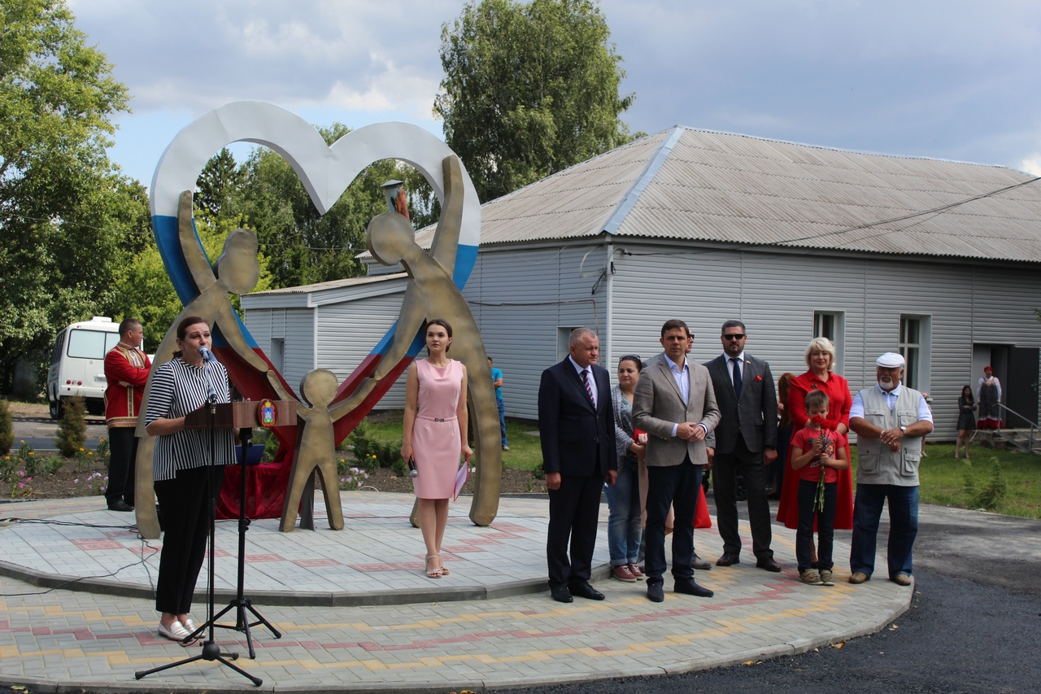
Затем все перешли в парк отпраздновать День села и посетить на выставке подворий, где каждое поселение похвасталось хлебосольными столами, душистыми пирогами, ядреным квасом. Почетные гости провели церемонию награждения жителей Троснянского района, отличившихся в различных номинациях.
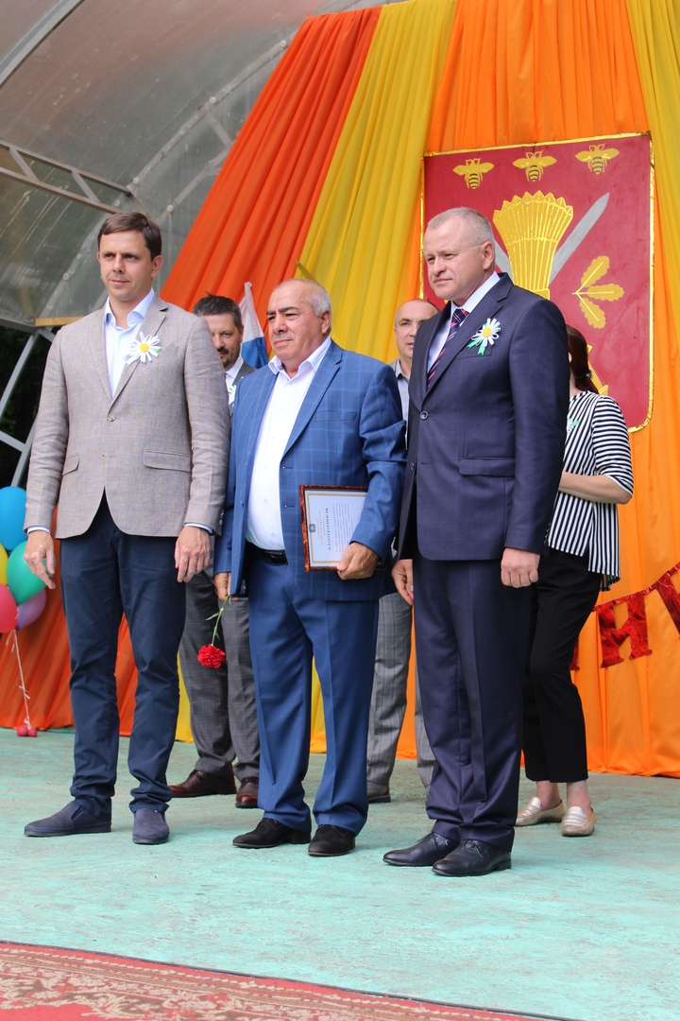
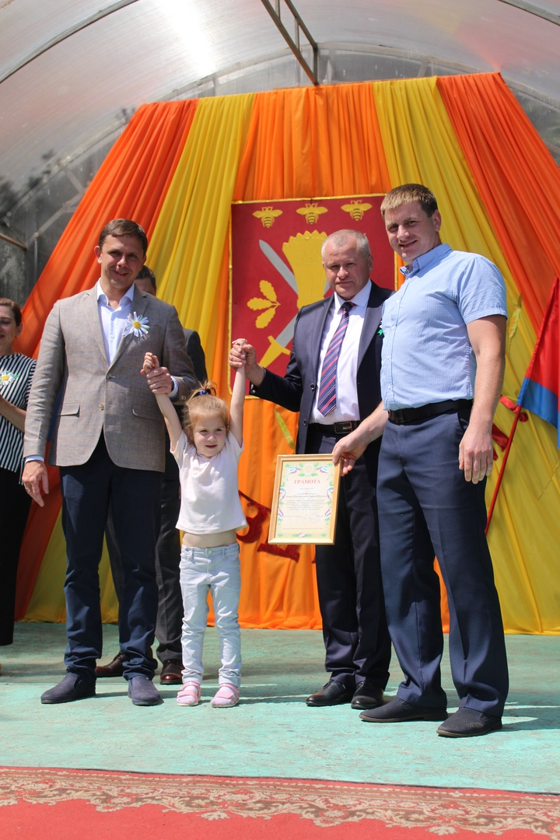
Работники Троснянского Дома культуры показали праздничный концерт,
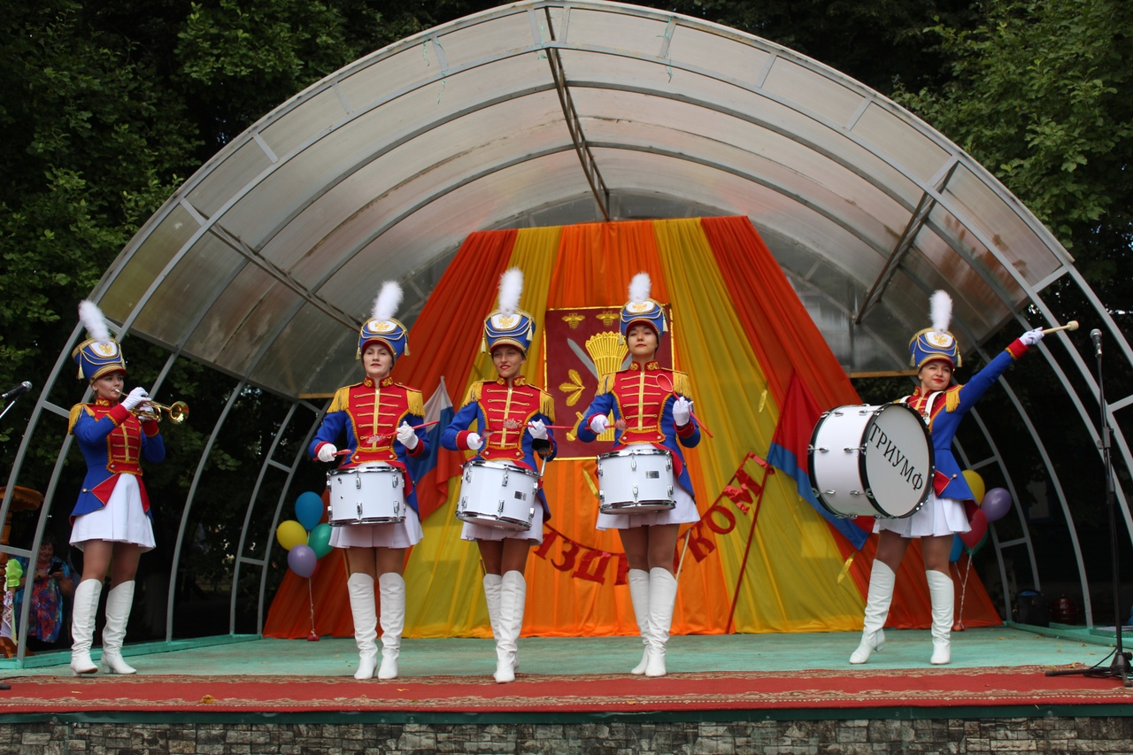 наряду с артистами выступили участники художественной самодеятельности Юрий Шигин, Елизавета Губенко.
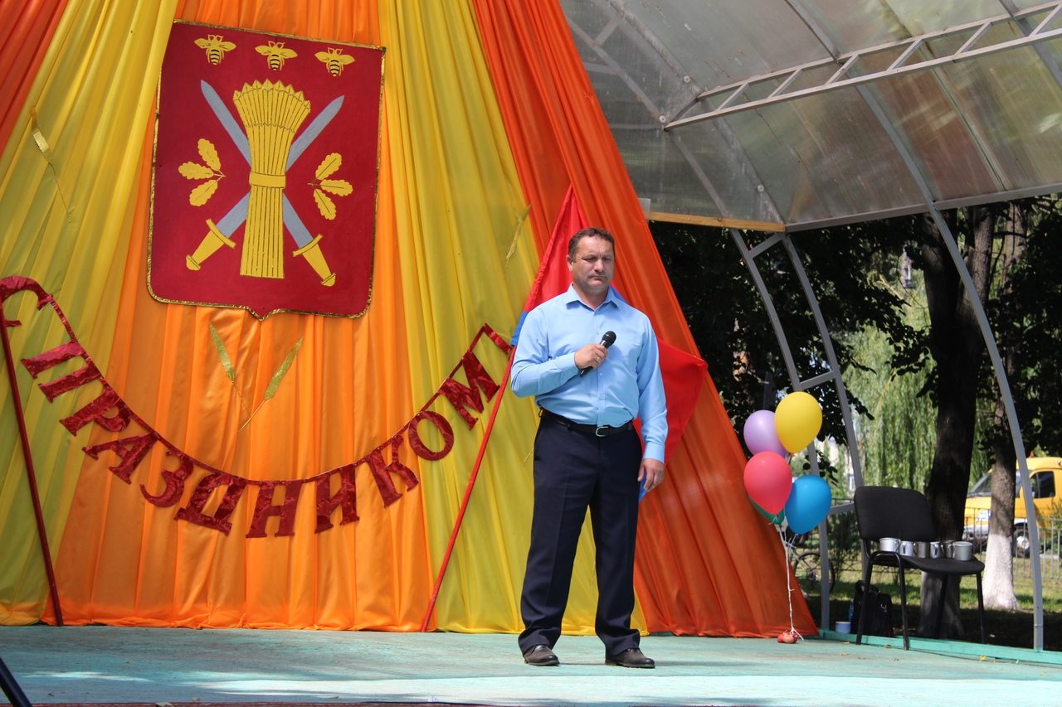

Сельские подворья тепло встречали гостей.
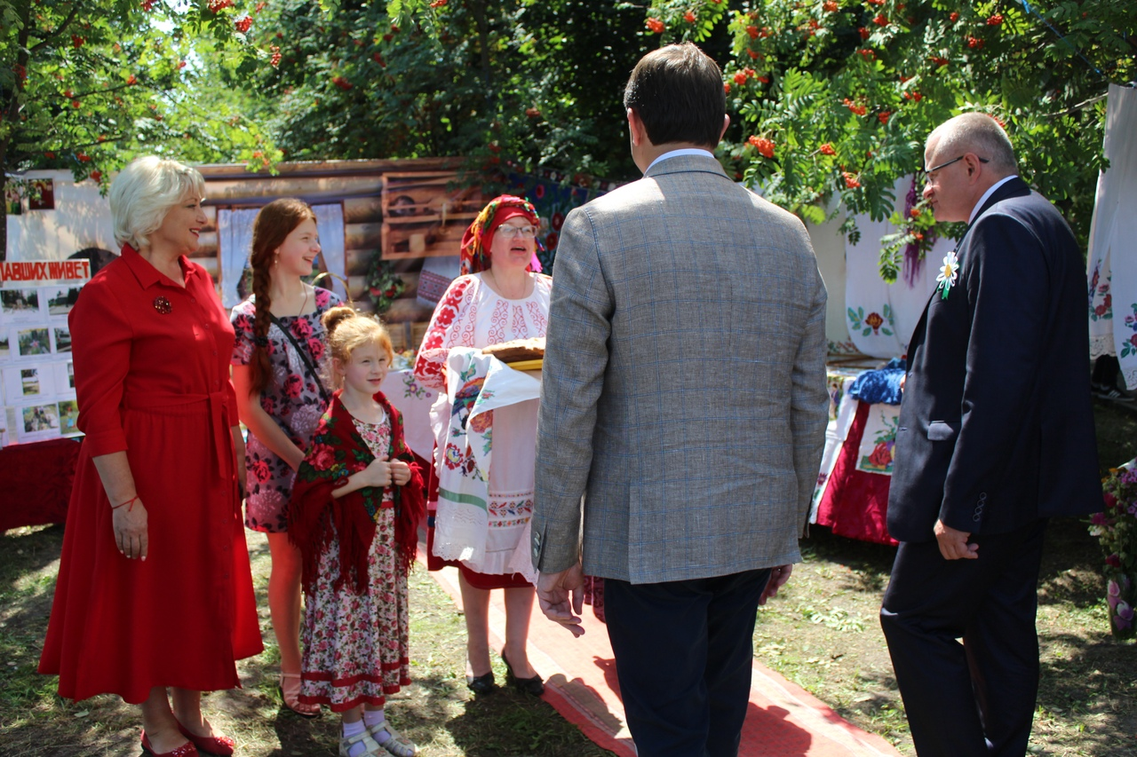

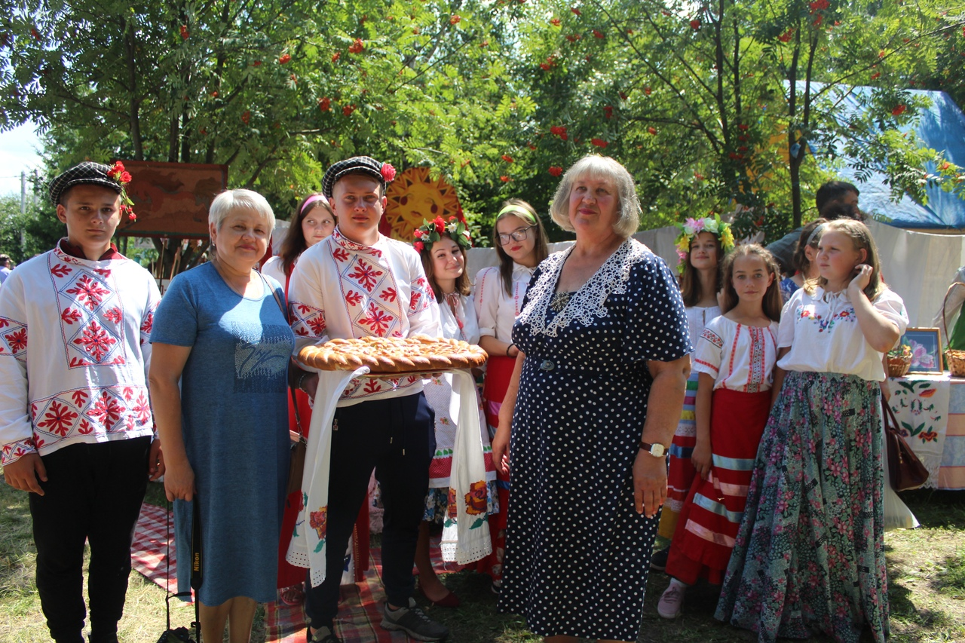
Вечером троснянцы продолжали веселиться: маленькие прыгали на батутах, различных аттракционах, более взрослые угощались попкорном и сладкой ватой. Можно было купить игрушки и сувениры, была организована продажа шашлыков.
Администрацией района был продуман весь день так, что скучать не пришлось никому. Работники районного дома культуры в вечернее время представили музыкально-театрализованное представление на военную тематику. Финалом праздника стала дискотека под открытым небом и праздничный фейерверк.

